**REPORTES**

**GENERAL**

**MOTORS**

**GUIA DE USUARIO**



INDICE

Contenido

Acceso a la aplicación 3

Reporte estadístico tipo de servicio 4

Reporte estadístico de perfil de edades 5

Reporte estadístico de Género 6

Selección Múltiple 6

Reporte estadístico de tipo de gasto 7

Reporte estadístico cantidad de ingresos al taller 8

## Acceso a la aplicación

La dirección web o el URL con el cual deben ingresar a la página de Sugar CRM es:

<http://www.sugarpostventa.com/gmsugar/index.php>

Para ingresar al CRM, digite su identificador y clave asignado para Usted y escoja el idioma Español.

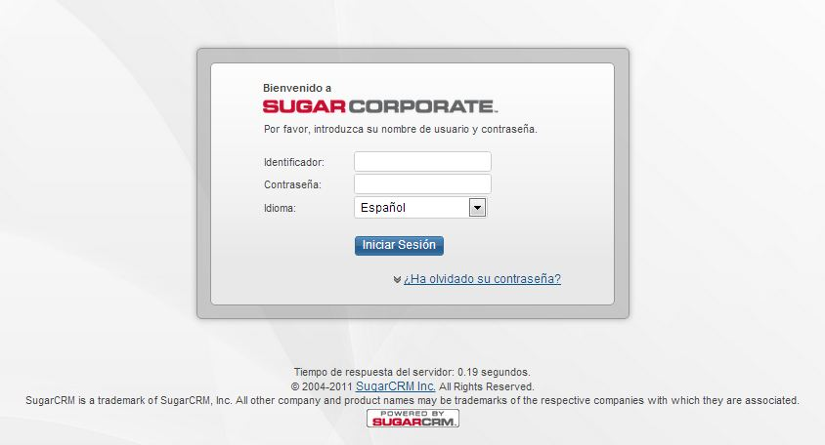

Grafico 1: Ingreso al CRM

Al ingresar al sistema deber seguir los siguientes pasos que se muestran a continuación.

1. Hacer clic en las opciones que se encuentra en la parte superior derecha del sistema, seleccionar la opción Informes, tal como se muestra en el gráfico,

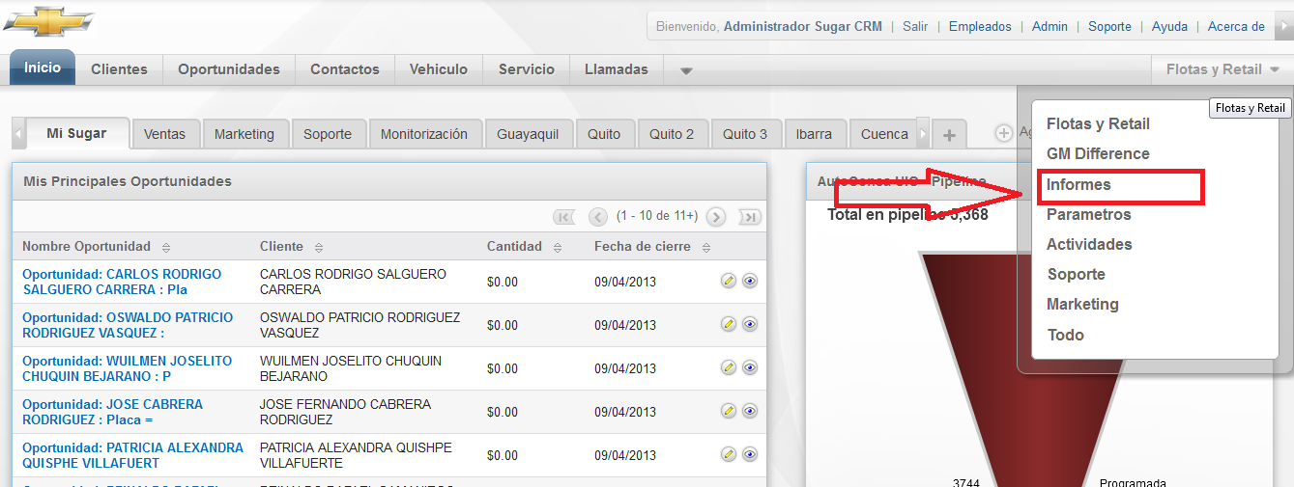

Grafico 2: Ingreso al Menú del Reportes

1. Con la selección de Informes, se muestra un menú donde aparece el reporteador, tal y cual se está mostrando en el gráfico.

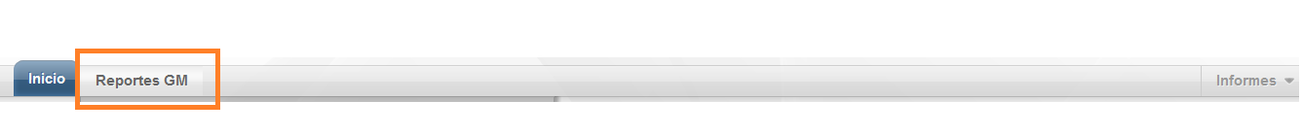

Grafico 3: Acceso a reportes

1. Para ingresar a la lista de reportes disponibles podemos proceder de la siguiente manera.
   1. Hacer clic en el link Reportes GM
   2. Hacer clic en Ver Reportes

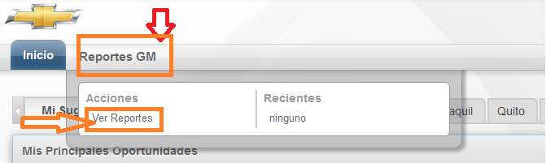

Grafico 4: Opciones de acceso a reportes

**Módulo de Reportes:**

Al ingresar al módulo de las formas antes mencionadas, encontrara el listado de reportes disponibles

**Opción a:**

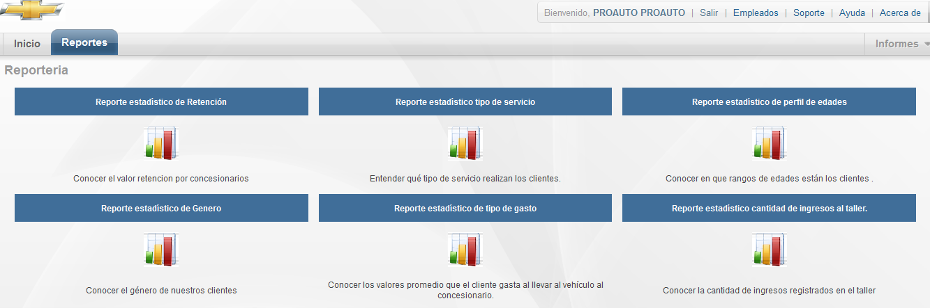

Grafico 5: Listado de reporte, Opción A

Para ingresar a un reporte del listado, simplemente hacer clic en algún icono que se muestra debajo de cada uno de los nombres de los reportes, tal como se muestra en el gráfico.

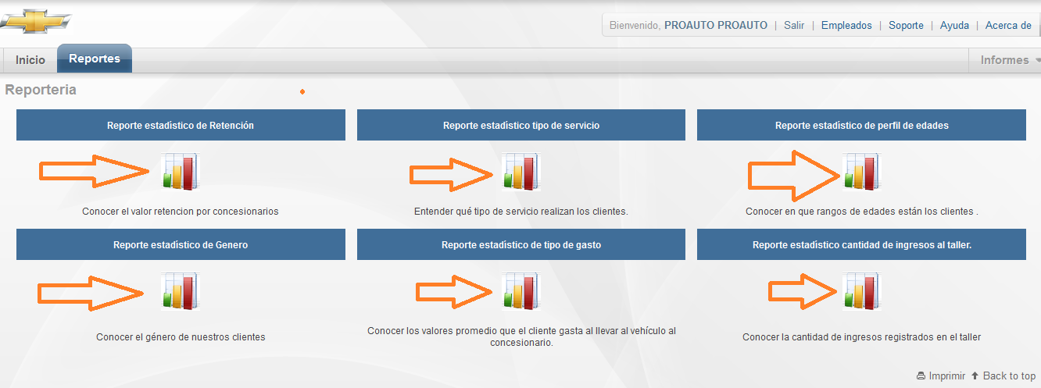

Grafico 6: Acceso a reportes , Opcion A

**Opción B:**

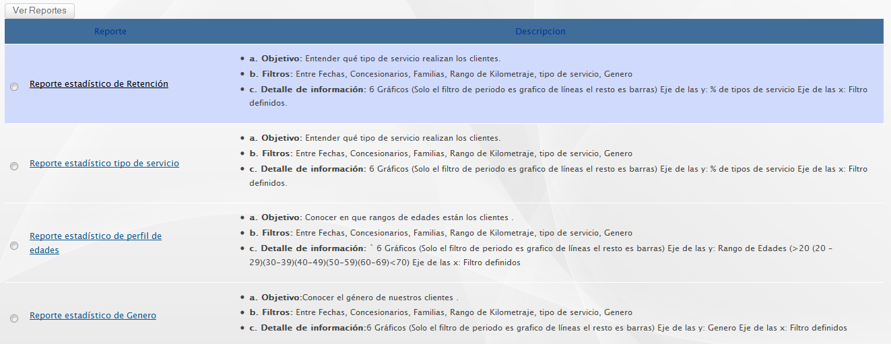

Grafico 7: Listado de Reportes , Opción B

Para ingresar a los reportes, a través del listado, se puede hacer clic en cualquiera de los links o seleccionar una opción y luego hacer clic en el botón ver reportes, tal como se muestra en el gráfico.

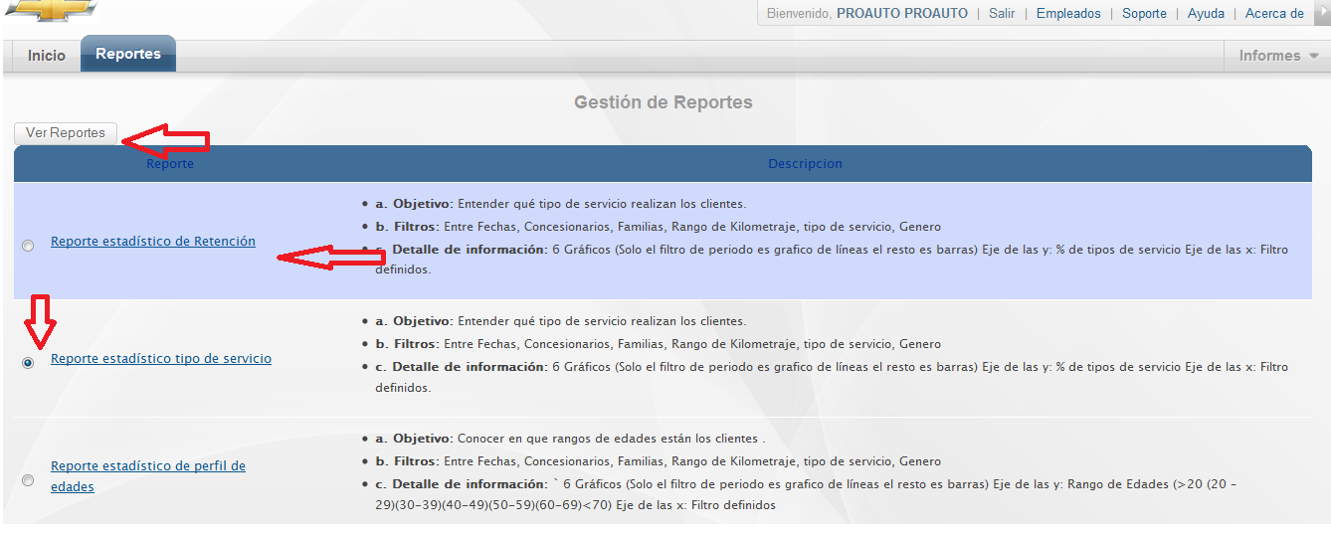

Grafico 8: Acceso a reportes , Opción B

**Características generales de los reportes:**

* Las fechas son obligatorias para todos los reportes
* Todos los reportes tienen una búsqueda multicriterio, si se selecciona o se escoge varias opciones de los filtros a la vez, el resultado de esta búsqueda se le aplicara cada una de las opciones seleccionadas, si no escoge ninguna opciones de las mostradas, el resultado contendrá todos los registros simplemente agrupados por los criterios de cada uno de los reportes.
* Para deseleccionar alguna opción de alguna lista desplegable, procederemos de la siguiente manera, Ctrl + clic derecho del ratón o simplemente Ctrl + clic del mouse pad (si está trabajando en su una portátil).
* Para Seleccionar todas las opciones de una lista, Shift+ Flecha para abajo o para arriba
* Todos los reportes tienen a lado de cada lista desplegable una opción “Todos”, al seleccionar esta opción, todos los datos de la lista se marcaran y servirá para aplicarse los filtros, si desea deseleccionar todos los datos de lista simplemente deseleccione la opción “Todos”.

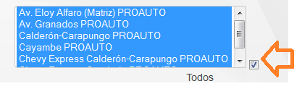

Grafico 9: Selección Múltiple

* El filtro Odómetro Inicial y Odómetro final sirve para aplicar filtros de rangos de kilometrajes, si no desea aplicar este filtro solo seleccione en ambas opciones “Todos” o “0” (cero).



Grafico 10: Filtro de Odómetro

* Para genera cualquier reporte , una vez aplicados los filtros deseados , dar clic en “Generar Reporte”



Grafico 11: Boton de Generar Reportes

* Todos los reportes tienen la de imprimir , automáticamente no se va a la impresora pero se abre otra ventana de su browser con solo la imagen del reporte, desde esa ventanta podrá imprimir o copiar la imagen

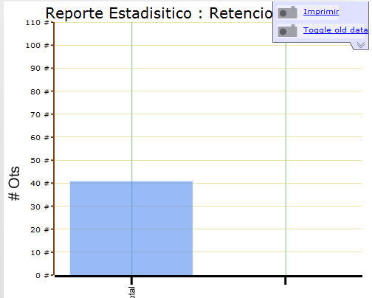

Grafico 12: Impresión de reportes gráficos

* Si necesita realizar con algunas familias en específico puede seleccionar múltiples opciones, manteniendo la tecla “Crtl” podemos hacer clic a varios ítems sin seleccionar todos.

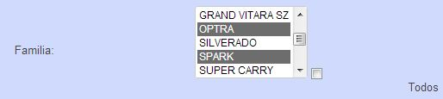

Grafico 13: Selección múltiple

Al ingresar encontrará 6 maneras distintas de los datos subidos al datacleaning:

* Reporte estadístico de Retención
* Reporte estadístico tipo de servicio
* Reporte estadístico de perfil de edades
* Reporte estadístico de Genero
* Reporte estadístico de tipo de gasto
* Reporte estadístico cantidad de ingresos al taller

# Reporte estadístico retenciones.

## 



# Reporte estadístico tipo de servicio

Para crear reportes de tipo de servicio tendrá que llenar los siguientes datos:

* Fecha inicial y fecha final de que lapso quiere que se haga el reporte
* El concesionario que desea visualizar el reporte
* El tipo de servicio que da el concesionario
* La familia que desea que se haga el reporte
* Genero del clientes que compraron los servicios
* Rango inicial y final del kilometraje del vehículo
* Y el tipo de gráfico en el que se va a enfocar el reporte

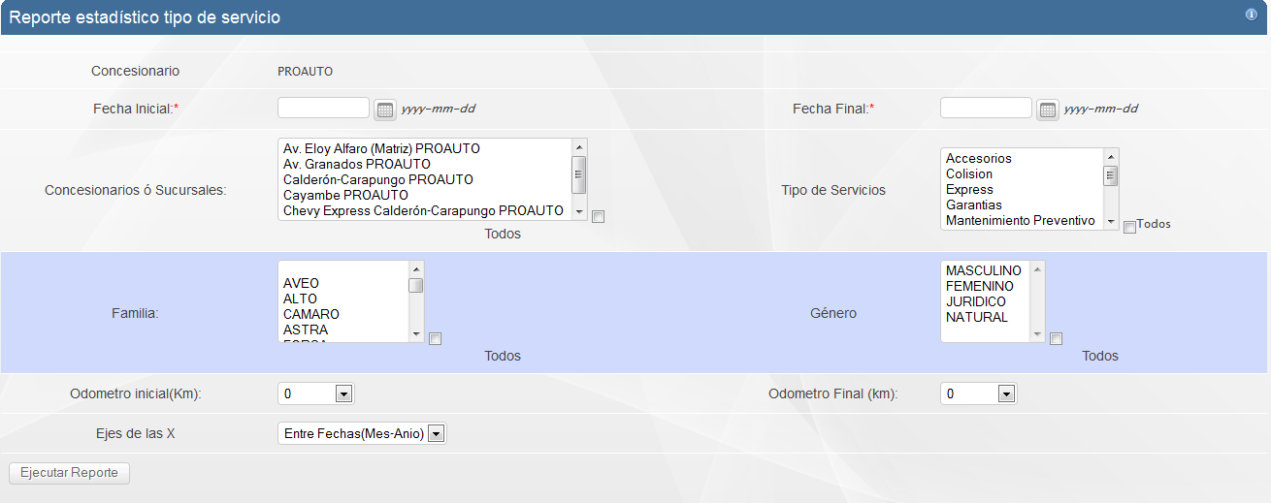

Al tener los datos que necesitamos hacemos clic en “Ejecutar Reporte” y en la parte inferior se nos despliega el grafico de reportes solicitado.

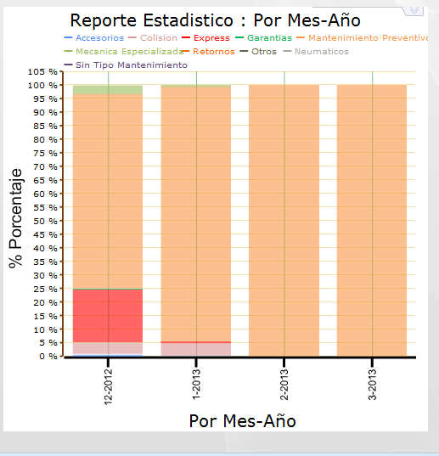

# Reporte estadístico de perfil de edades

En este reporte se mostrara una estadística de perfil según las edades de los clientes. A igual manera se llenan los datos según los requerimientos.

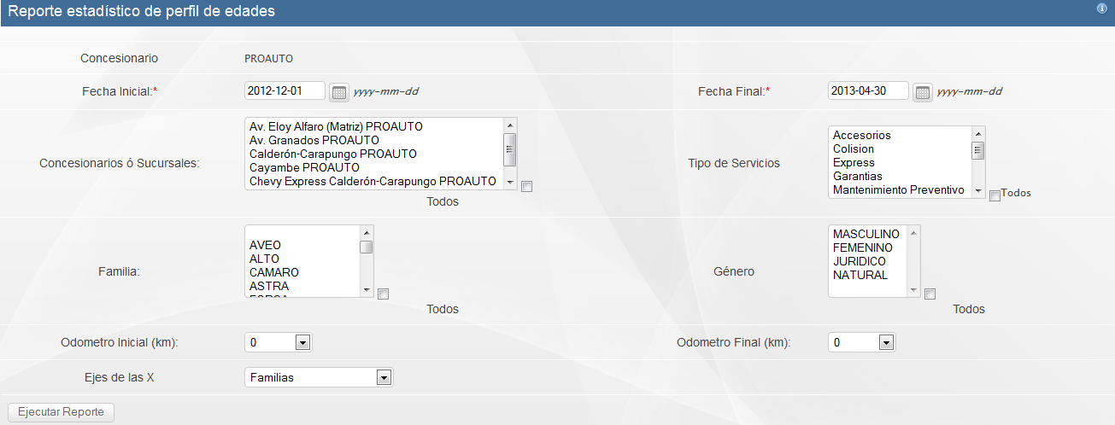

Asi se seleccionaran todas las opciones y podra verificarlas en el gráfico de reportes.

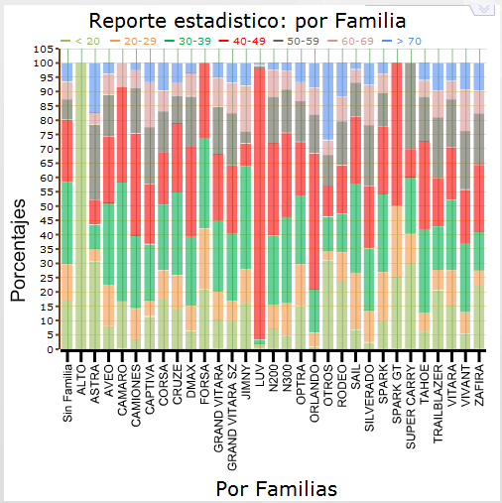

# Reporte estadístico de Género

En este reporte se mostrara una estadística de perfil según el género de los clientes. A igual manera se llenan los datos según los requerimientos.

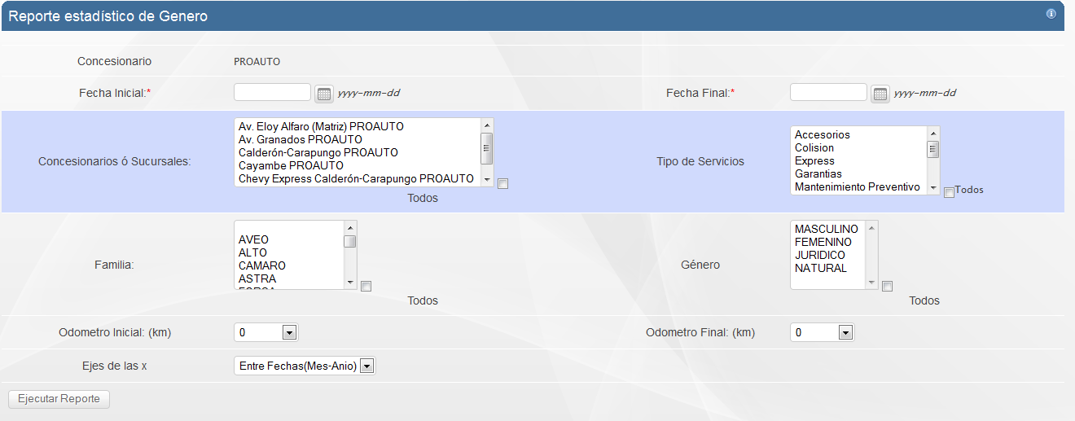

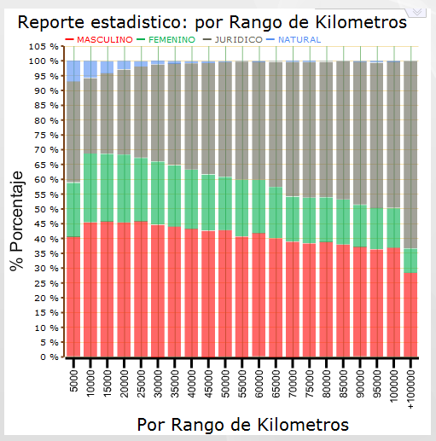

# Reporte estadístico de tipo de gasto

Muestra los valores promedio que el cliente gasta al llevar el vehículo al concesionario.

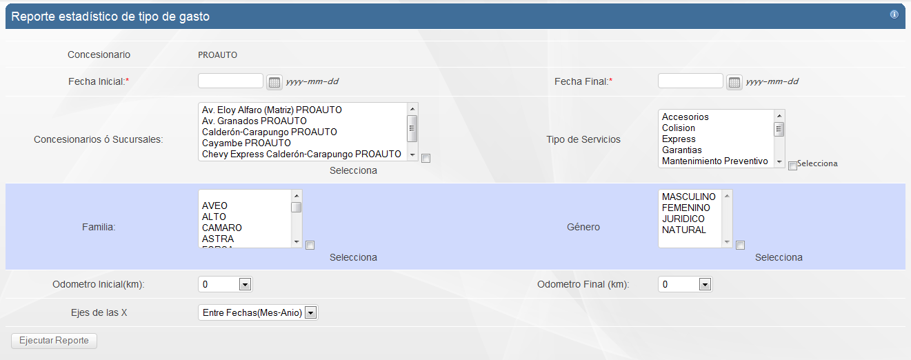

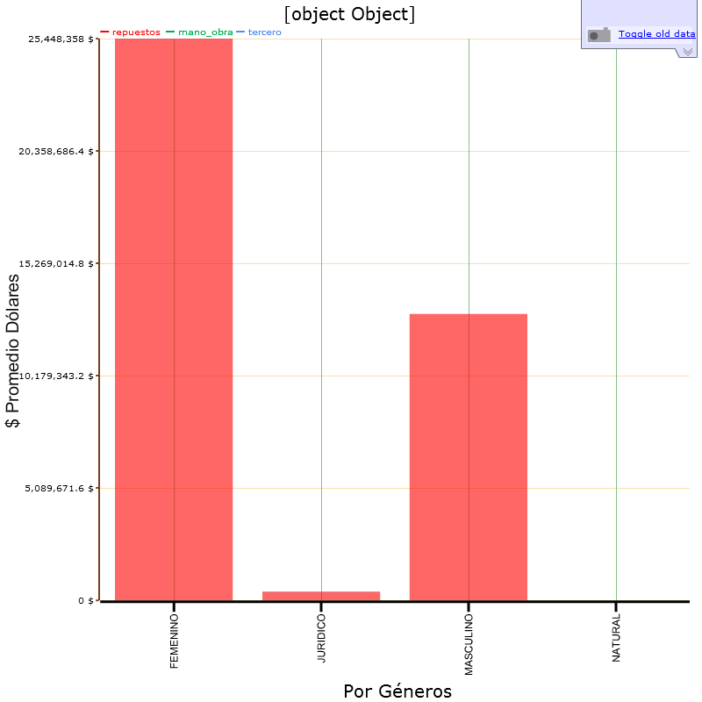

# Reporte estadístico cantidad de ingresos al taller

Muestra la cantidad de ingresos registrados en los talleres Chevrolet.

